Bài 1:
a/ Viết lệnh thêm vào collection sinhvien trong 2 trường hợp: thêm một và
nhiều document.
Thêm 1 document
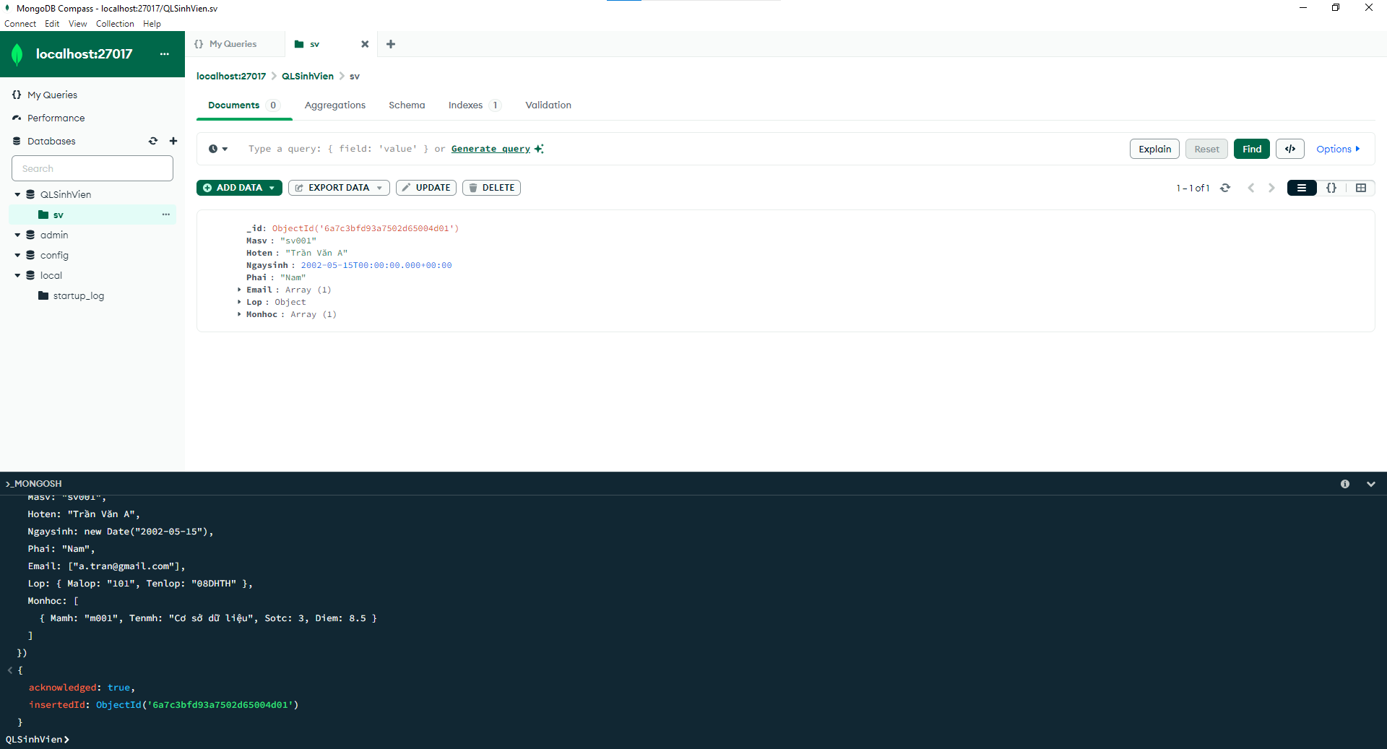
Thêm nhiều document
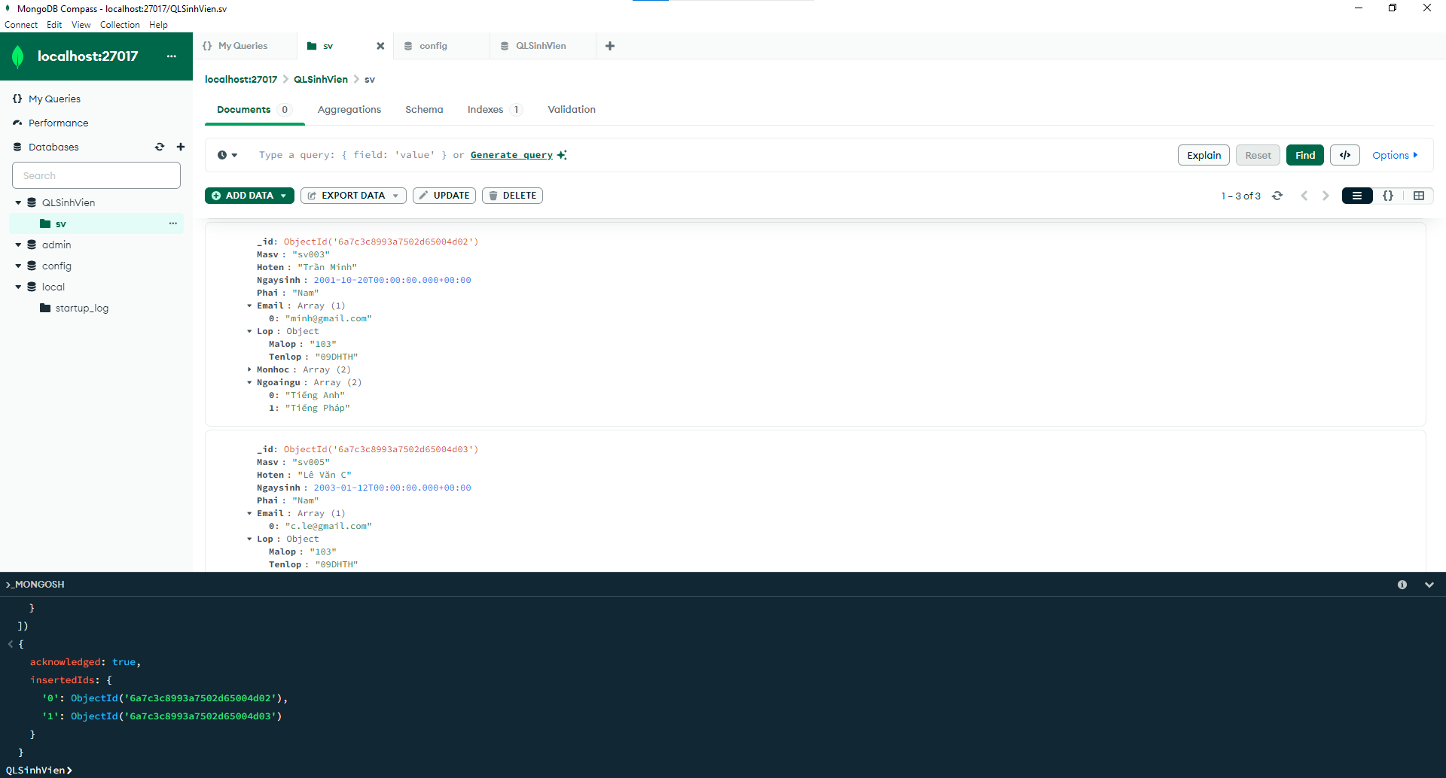

b/ Viết lệnh xóa document với điều kiện mã sinh viên là “sv005”
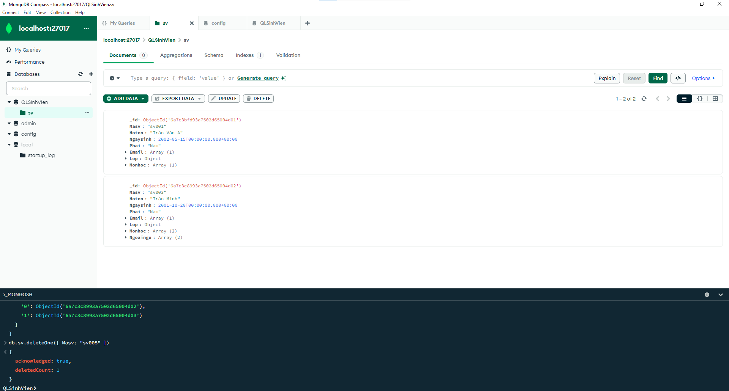
c/ Viết lệnh xóa những sinh viên học lớp có mã lớp là l03
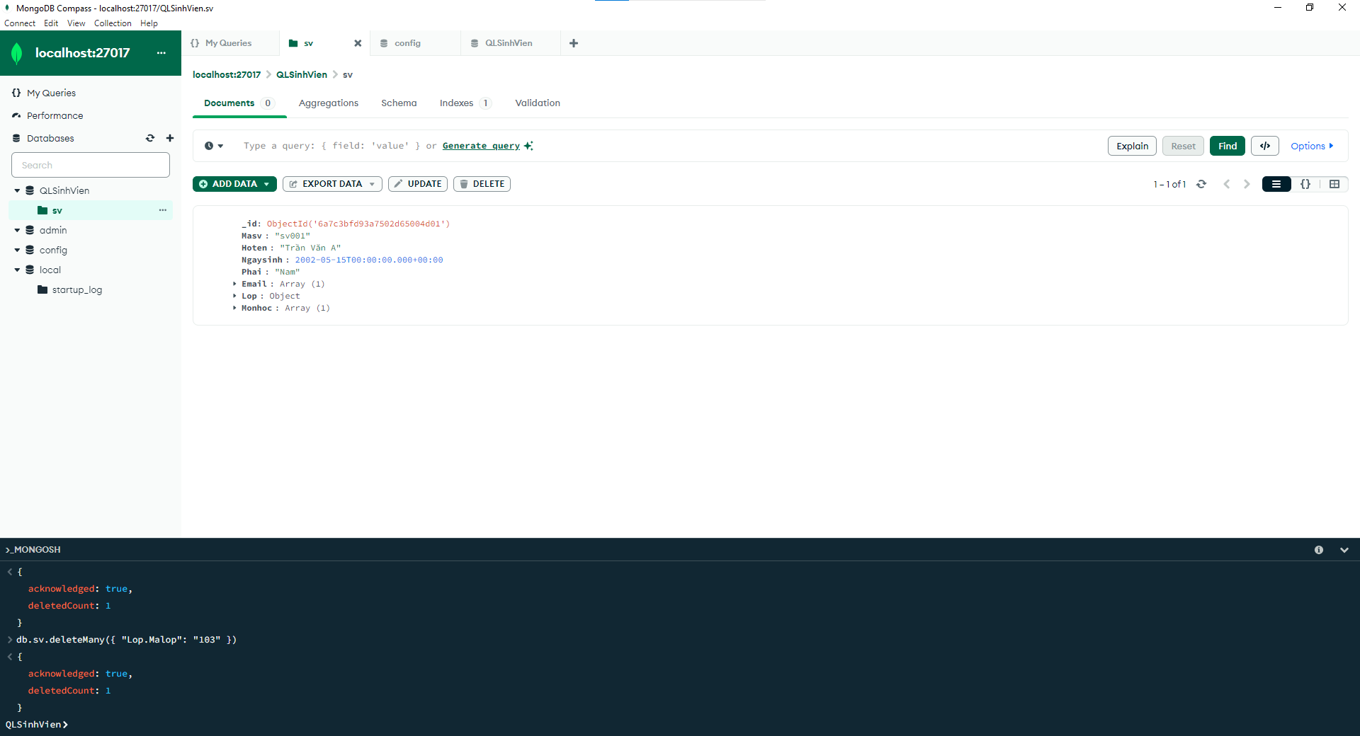
d/ Viết lệnh sửa Họ tên của sinh viên có mã sv001 thành Đỗ Nhật Lâm
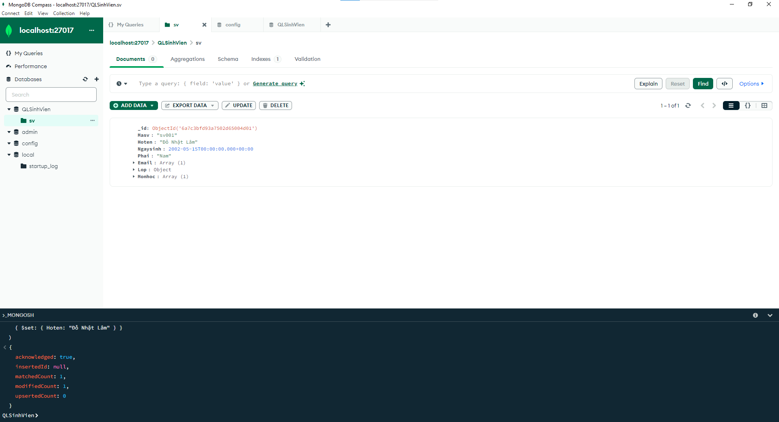
e/ Sửa tuổi thành 25, Phái thành Nữ, Họ tên thành Trần Thị Lan cho sinh viên
có mã là sv003
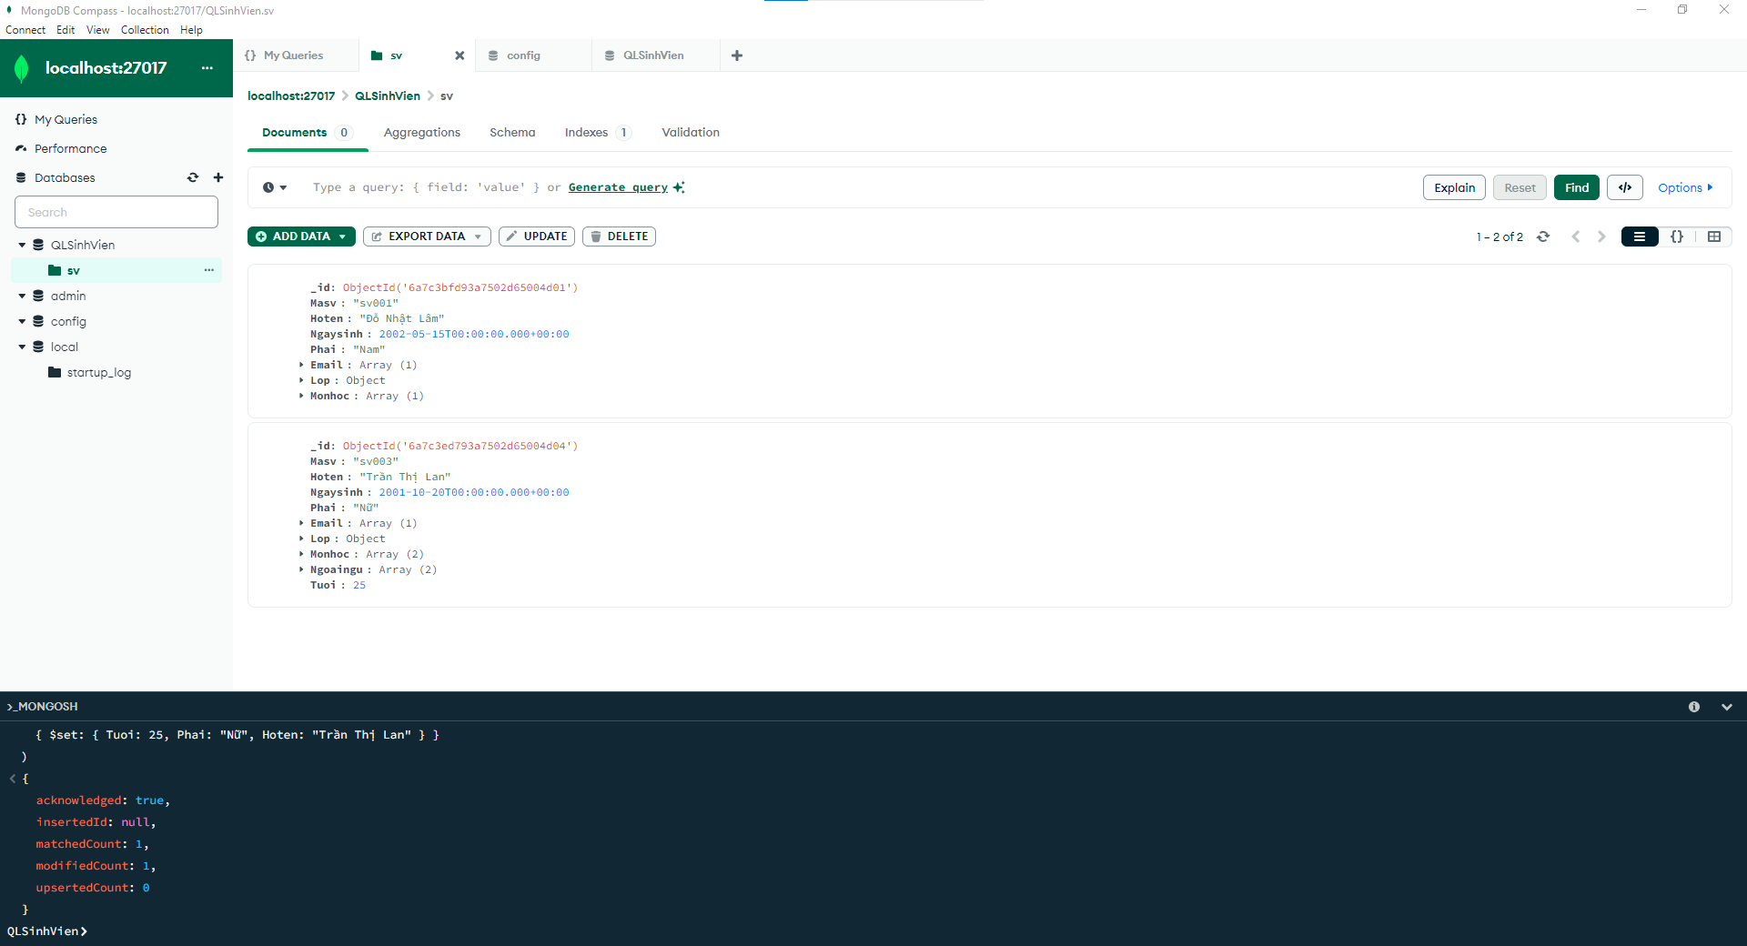
f/ Sửa ngoại ngữ thứ 2 của sinh viên có mã sv003 thành Tiếng Hàn
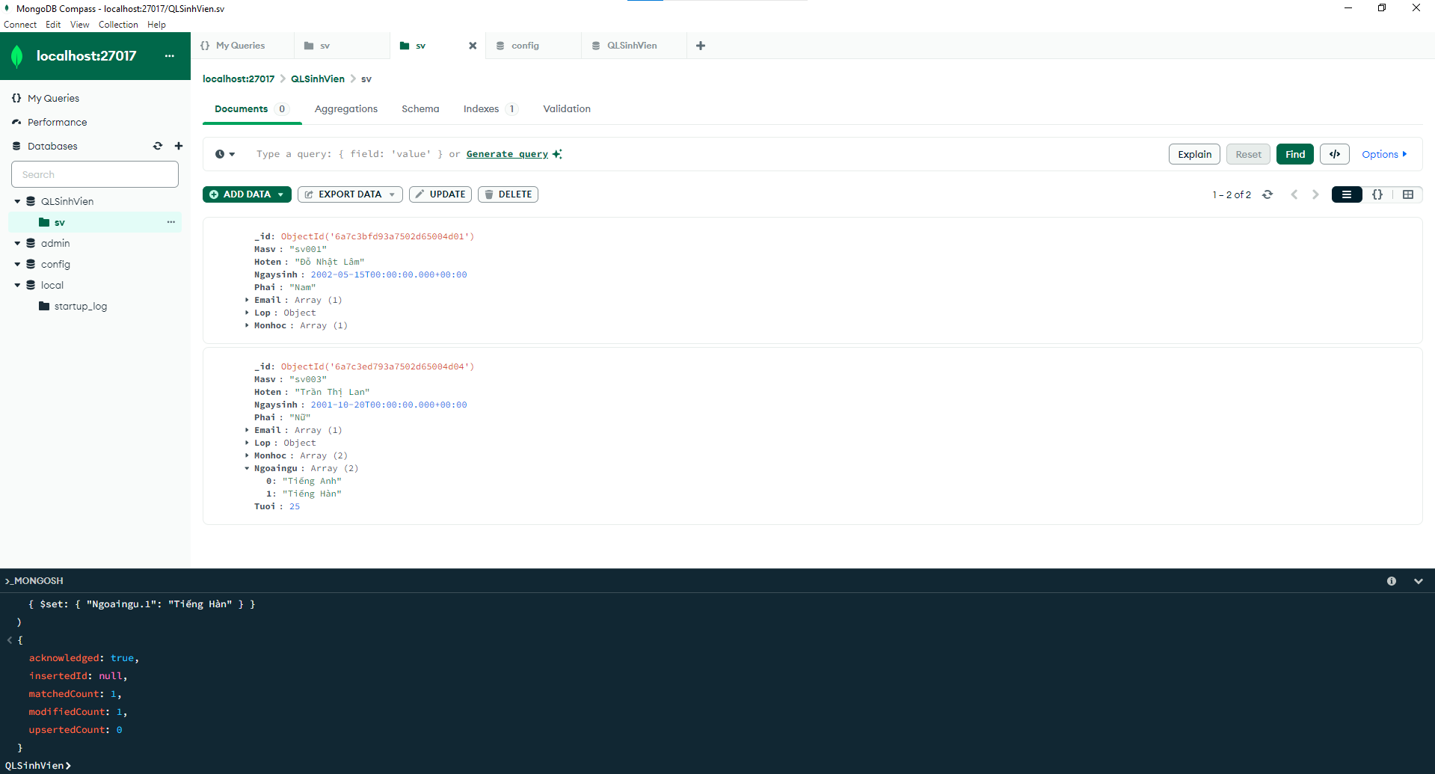
g/ Sửa điểm của sinh viên có mã sv003 học môn thứ 1 thành 9
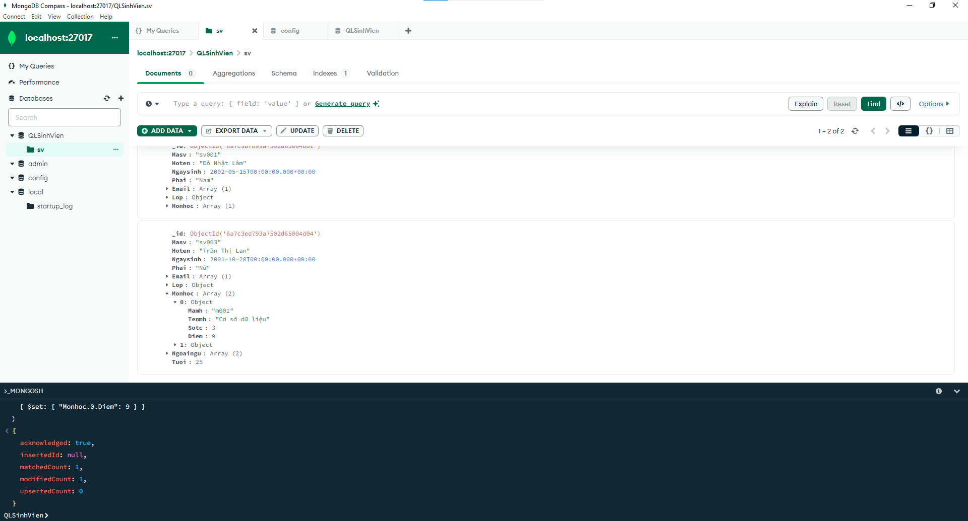
h/ Viết lệnh thay thế một document với _id được chỉ định.
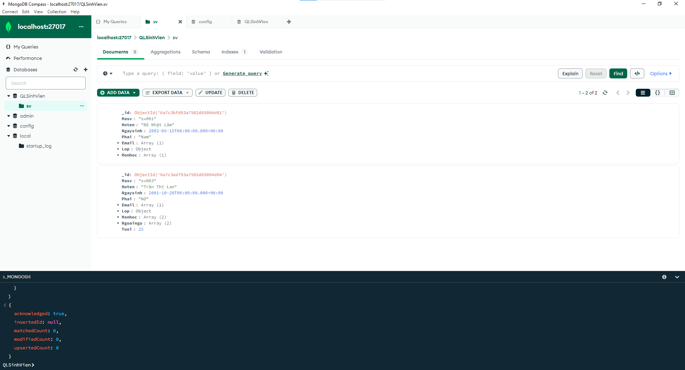

Bài 2:
a/ Viết lệnh thêm vào 2 document vào collection hoadon
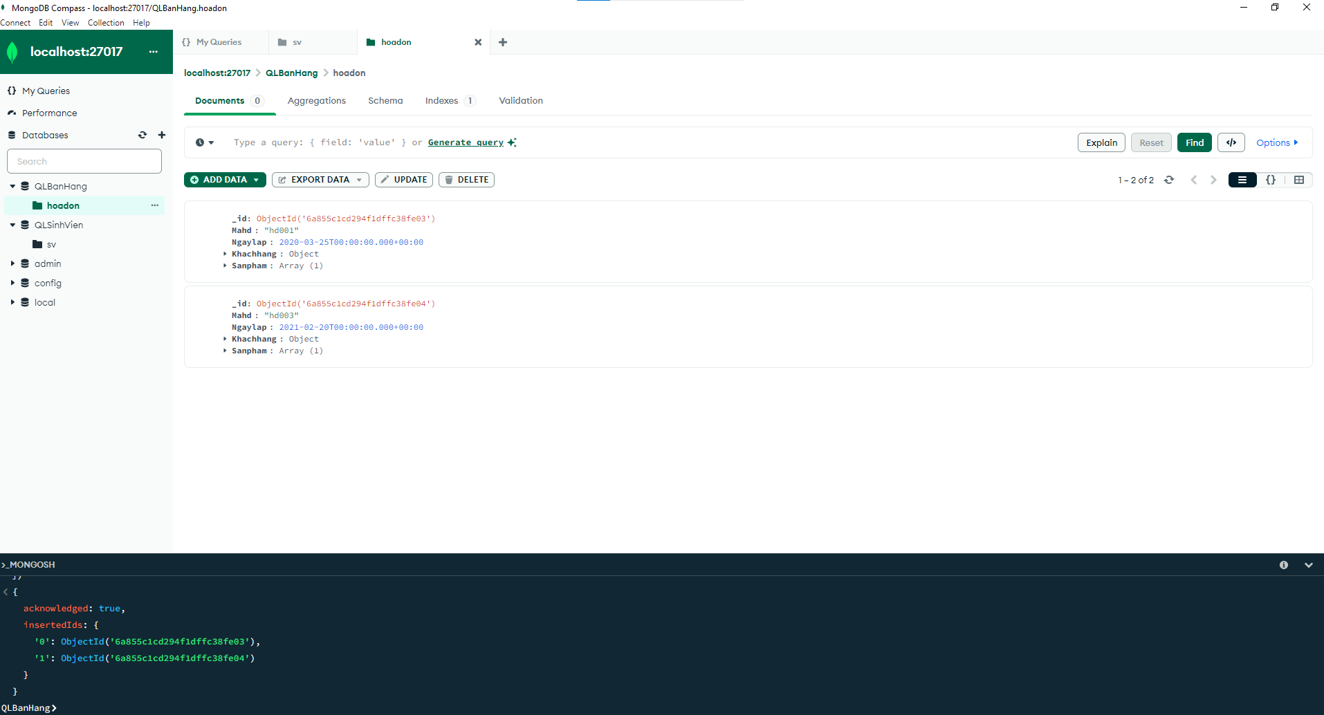

b/ Viết lệnh xóa những hóa đơn có ngày lập “2020-03-25”
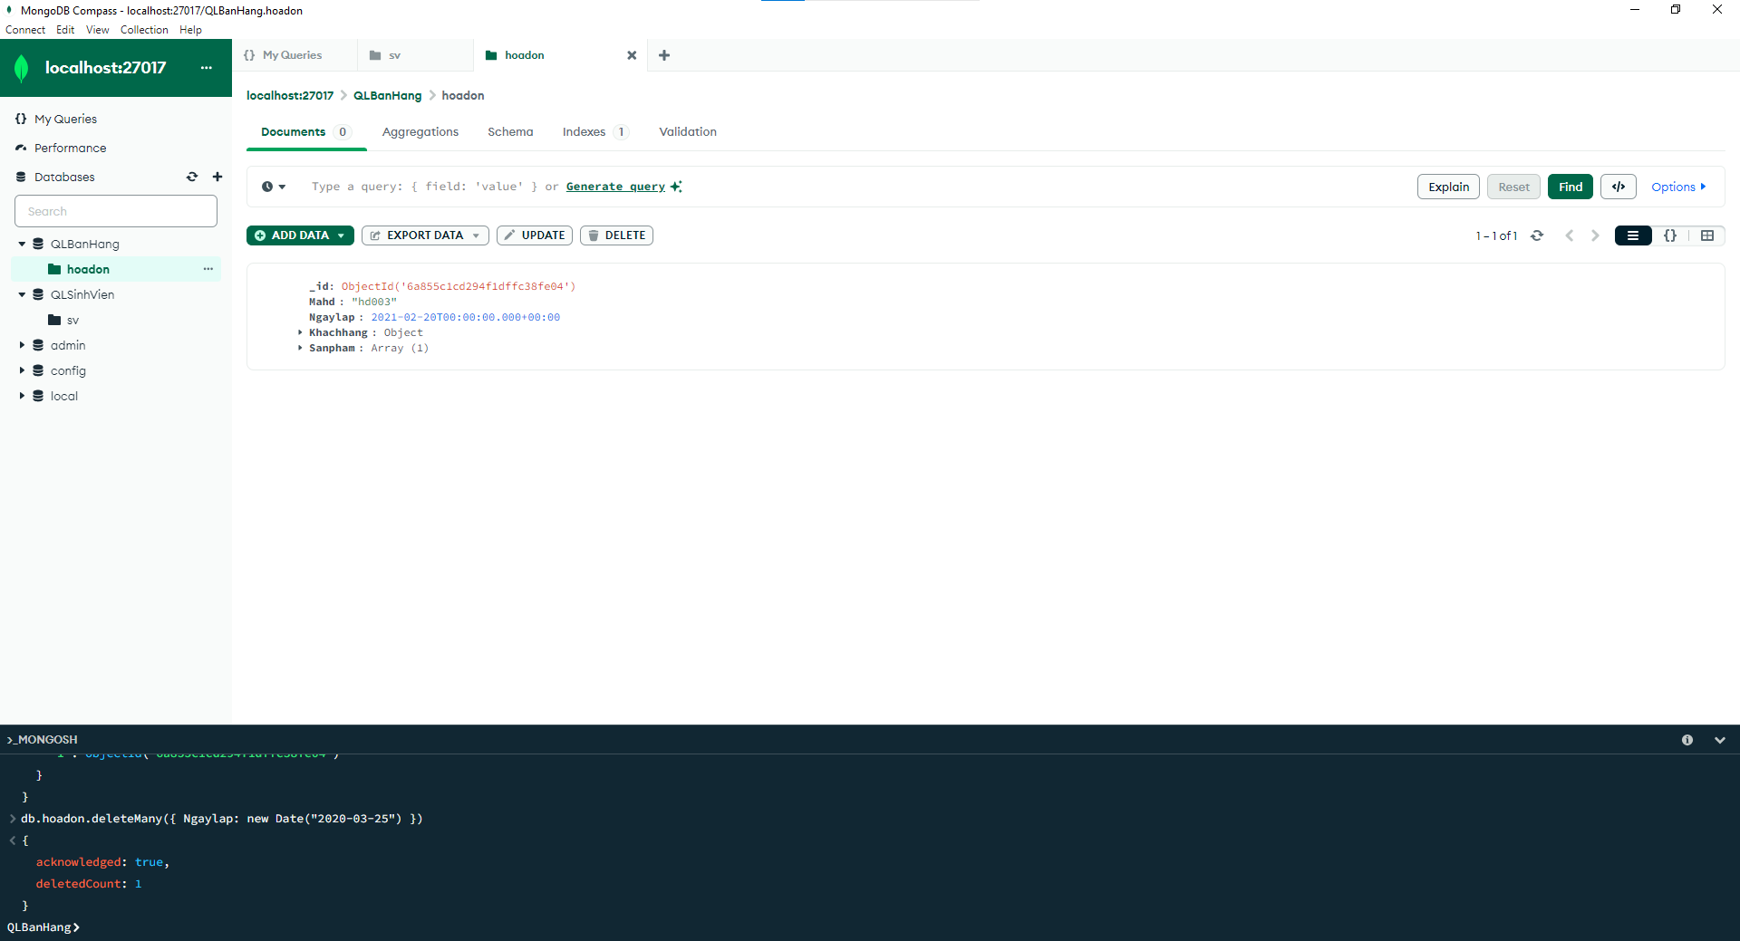
c/ Viết lệnh xóa những hóa đơn của khách hàng có mã là “kh001”
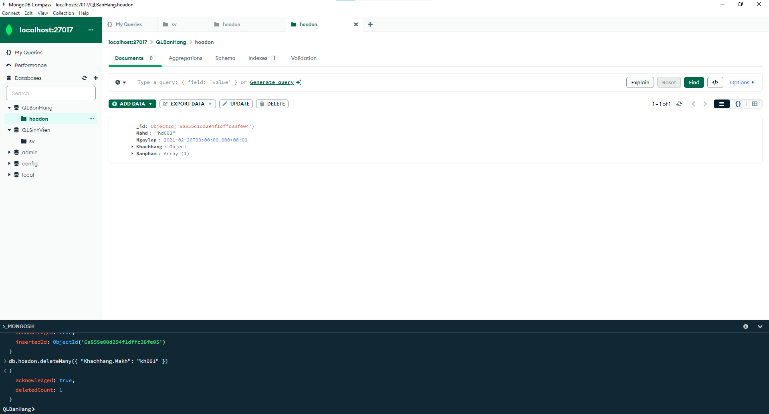

d/ Viết lệnh sửa ngày lập của hóa đơn có mã hd001 thành “2021-02-25”
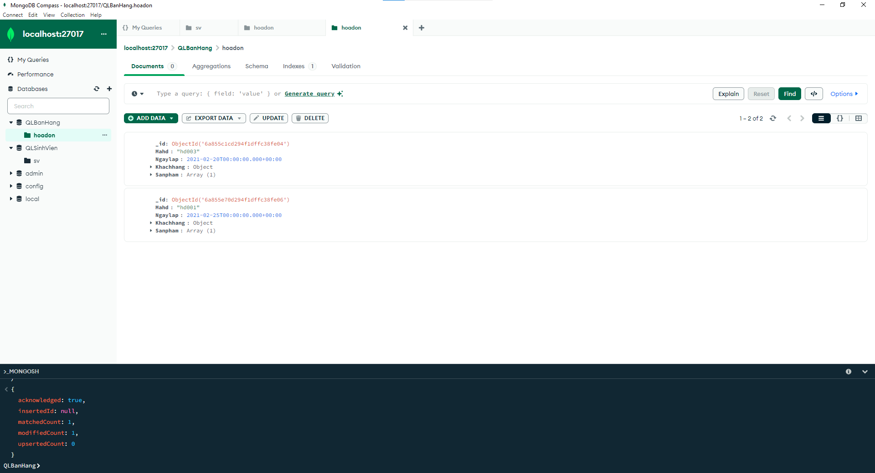

e/ Sửa thông tin khách hàng có mã là kh001 với Họ tên khách hàng thành Trần Thị Lan, địa chỉ thành TPHCM
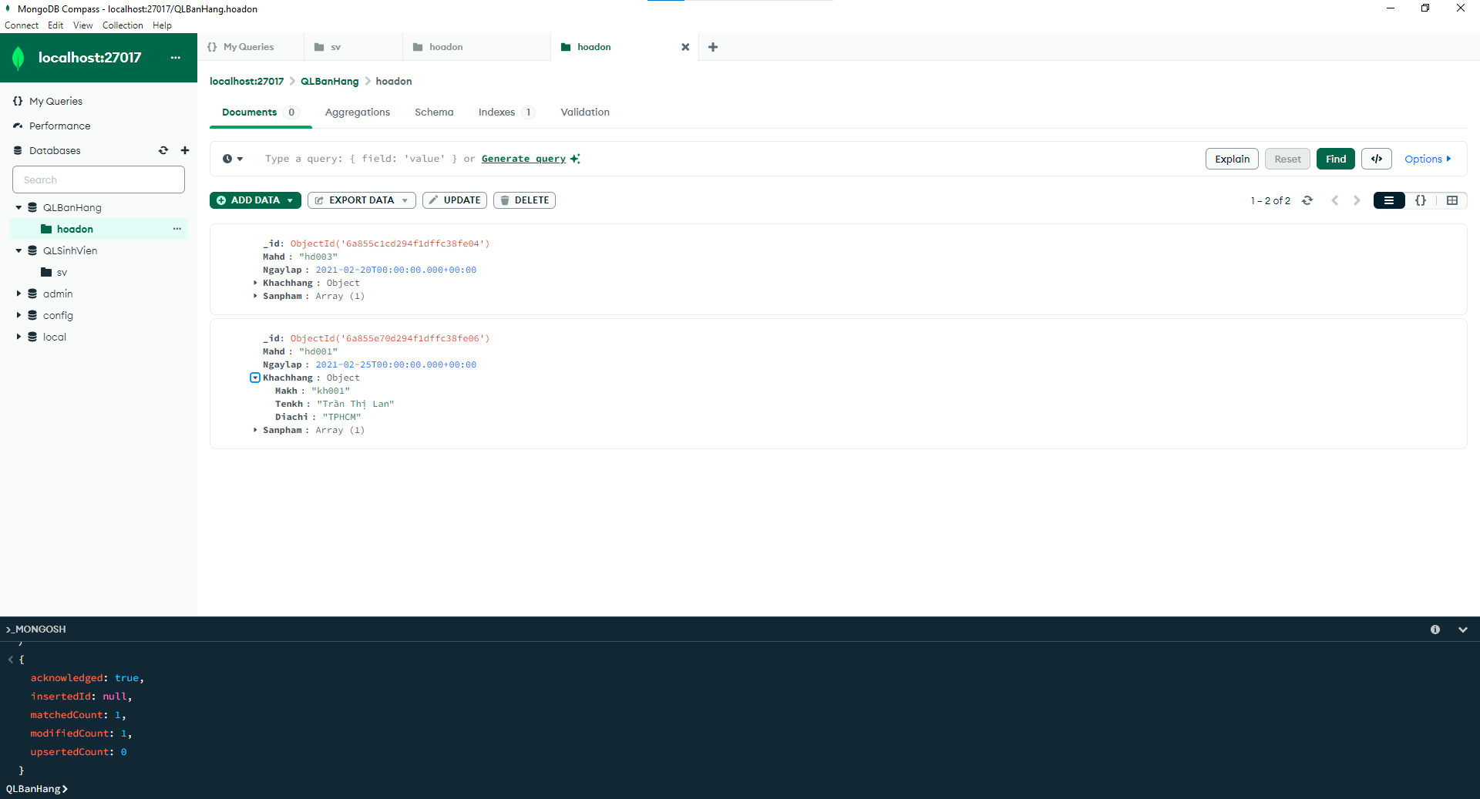

f/ Sửa tên khách hàng có mã kh003 thành Đỗ Thanh Bình
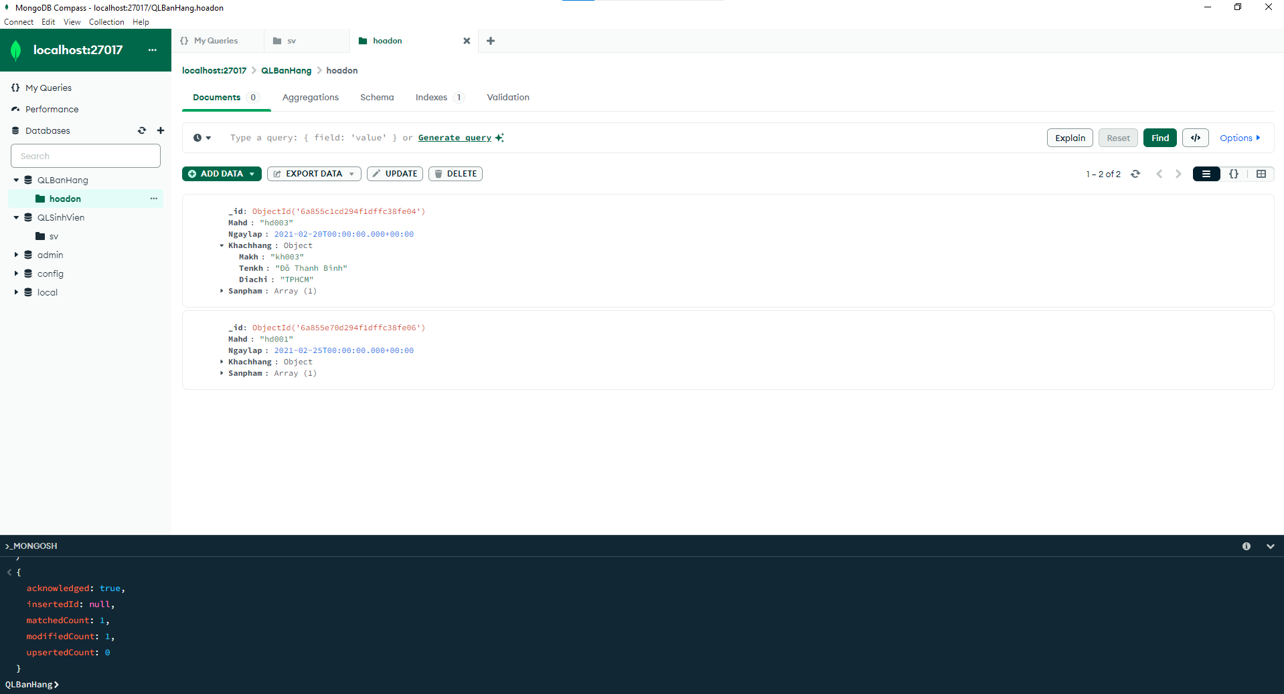
g/ Thêm một sản phẩm vào hóa đơn có mã hd003
